МІНІСТЕРСТВО ОСВІТИ І НАУКИ УКРАЇНИ
ЖИТОМИРСЬКИЙ ДЕРЖАВНИЙ ТЕХНОЛОГІЧНИЙ
УНІВЕРСИТЕТ

ШМАТОК С.О., ПОДЧАШИНСЬКИЙ Ю.О.

АВТОМАТИЗОВАНЕ ПРОЕКТУВАННЯ СИСТЕМ КЕРУВАННЯ НА ОСНОВІ MATLAB

Навчальний посібник

Друкується за рішенням
Вченої Ради ЖДТУ
(протокол № 7 від 28 лютого 2005 р.)

ЖИТОМИР
2005

УДК 004.896

Шматок С.О., Подчашинський Ю.О. Автоматизоване проектування систем керування на основі MATLAB. Навчальний посібник. – Житомир: ЖДТУ, 2005. – 172 с.

ISBN 966-683-107-4

В навчальному посібнику дається коротка характеристика пакету прикладних програм Control System Toolbox – колекції алгоритмів MATLAB для моделювання, аналізу та проектування систем автоматичного керування. Функції (процедури) пакету включають методи передаточних функцій та методи простору стану. Ці методи дозволяють досліджувати як безперервні, так і дискретні системи. Частотний та за часом відгуки, діаграми розташування нулів/полюсів швидко обчислюються та відображаються на екрані дисплею. При проектуванні отримують зворотні зв’язки, лінійні LQR/LQE – регулятори, регулятори та спостережувальні пристрої на основі кореневих годографів. Також розглянуто пакет прикладних програм Image Processing Toolbox, який дозволяє досліджувати методи обробки і перетворення вимірювальної відеоінформації в цифрових системах керування. Основні методи ілюструються прикладами програм в форматі м-файлів. Посібник адресовано студентам та аспірантам, які вивчають методи автоматизованого проектування систем автоматичного керування.

Навчальне видання

Іл. 52, табл. 1, бібл. 26 назв

Рецензенти:
д.т.н., професор Кудін В.Ф. (Національний технічний університет України “КПІ”), д.т.н., с.н.с. Куліков С.П. (Центральний НДІ Збройних сил України), к.т.н., доцент Купкін Е.С. (Житомирський державний технологічний університет)

ISBN 966-683-107-4 УДК 004.896
© С.О. Шматок, 2005
© Ю.О.Подчашинський, 2005
ЗМІСТ

Вступ 6

1. Загальна характеристика системи MATLAB 9
1.1. Вектори 9
1.2. Функції 9
1.3. Побудова графіків 10
1.4. Поліноми 11
1.5. Матриці 12
1.6. Об’єкти (класи) пакету Control System Toolbox 15
1.6.1. Параметри (поля) LTI - об′єктів 15
1.6.2. Перелік функцій пакету прикладних
програм Control System Toolbox 19
1.6.3. Приклад створення моделі об’єкта
керування 24
1.6.4. Створення нового типу об'єктів – класу
polynom 34
1.7. Введення та перетворення моделей систем
керування 40
1.8. Створення моделі методом “алгебри ланок та
кіл” 44
1.8.1. Створення моделі 44
1.8.2. Отримання інформації про моделі 48
1.8.3. Аналіз системи 50
1.8.4. Інтерактивний оглядач ltiview 58

2. Вибір ПІД-регуляторів в середовищі MATLAB 61
2.1. Загальні відомості 61
2.2. Задача синтезу 63
2.2.1. Реакція моделі розімкнутої системи на
ступеневий сигнал 64
2.2.2. Введення пропорційного регулятора 65
2.2.3. Пропорційно-диференційний регулятор 66
2.2.4 .Пропорційно-інтегральний регулятор 67
2.2.5. Пропорційно-інтегрально-диференційний
регулятор 68
2.3. Рекомендацій по вибору регуляторів 70
3. Синтез регуляторів методом кореневих годографів 71
3.1. Загальні відомості 71
3.2. Графік кореневого годографу 73
3.3. Обчислення коефіцієнта підсилення пропорційного
регулятора 74
3.4. Перехідна характеристика замкнутої системи 77

4. Синтез регуляторів частотними методами 78
4.1. ЛАХ (діаграма Боде) 78
4.2. Поняття запасів по амплітуді (підсиленню)
та по фазі 80
4.3. Смуга перепускання 82
4.4. Характеристика роботи замкнутої системи 89

5. Синтез регуляторів на основі моделювання об′єктів та систем в просторі стану 97
5.1. Математичні моделі систем в просторі стану 97
5.2. Синтез регулятора на основі кореневого
годографу 101
5.3. Синтез спостерігаючого пристрою 103

6. Синтез цифрових систем керування 107
6.1. Загальні відомості 107
6.2. Еквівалентний фіксуючий пристрій нульового
порядку 109
6.3. Перетворення математичних моделей на основі
функції “c2dm” 111
6.3.1. Моделі в форматі передаточних функцій 111
6.3.2. Моделі в форматі кінцево-різницевих рівнянь
в просторі стану 112
6.4. Аналіз стійкості та перехідної характеристики
дискретної системи 114
6.5. Дискретний кореневий годограф 117

7. Синтез регуляторів методом математичного
програмування 119
7.1. Загальні відомості 119
7.2. Функції MATLAB по синтезу регуляторів методом
математичного програмування 124

8. Дослідження алгоритмів обробки вимірювальної відеоінформації в цифрових системах керування 131
8.1. Загальні відомості 131
8.2. Основи роботи з цифровими відеозображеннями в
пакеті прикладних програм Image Processing
Toolbox 132
8.3. Фільтрація шумів на цифрових
відеозображеннях 137
8.4. Методи визначення геометричних характеристик об'єктів на відеозображеннях 152
8.5. Стиснення відеозображень на основі дискретного
косинусного перетворення 160

Література 170
ВСТУП

Ще не так давно найбільш доступними засобами для інженерного аналізу та синтезу систем керування були папір, олівець, логарифмічна лінійка та аналогова обчислювальна машина. Ці засоби та відповідні методи були досить простими, тому інженер з легкістю оволодівав ними за відносно невеликий строк. Але за останні 25 – 30 років теорія керування досягла такого високого рівня розвитку, що цифрова ЕОМ стала абсолютно необхідним інструментом сучасного інженера. За допомогою цифрових ЕОМ виконується автоматизоване проектування систем автоматичного керування (АП САК).

Якісна система АП САК будується на основі не тільки теорії систем керування, але і деяких теоретичних та прикладних питань обчислювальної техніки та прикладної математики, наприклад, методів чисельного аналізу та методів оптимізації. Таким широким діапазоном дисциплін і пояснюється, зокрема, обмежена кількість високоефективних систем АП САК, багато з яких до цього часу знаходяться в стадії становлення і розвитку. Професійні спільноти, що займалися питаннями автоматичного керування, визнавали за необхідне прискорення робіт в цій галузі і тому були організовані ряд семінарів та симпозіумів в США та Західній Європі. В результаті цих заходів в спеціальних випусках журналів “Control Systems Magazine” (грудень 1982р.) та “Proceedings of the IEEE” (грудень 1984р.) були опубліковані матеріали по АП САК [1].
До поняття “автоматизоване проектування” автори цих публікацій включали все коло питань, які вирішує в своїй роботі інженер по системам керування. Зокрема, задача побудови математичної моделі, аналізу та імітаційного моделювання розглядалася сумісно з задачею проектування. Разом з технічними статтями до опублікованих матеріалів залучалися також короткі описи пакетів прикладних програм АП САК, які були розроблені в різних странах. Такі пакети багатократно змінювалися і досягли завершеного стану, який характеризується транспортабельністю, модульністю та ефективністю.
Вивчаючи програму автоматизованого проектування як мову високого рівня, можна відмітити, що створення словника такої мови є центральною проблемою. Задачі керування визначають досить складну структуру даних, серед яких окрім загальних елементів, таких як цілі, дійсні та комплексні числа, повинні бути присутніми поліноміальні та раціональні функції, матричні операції та функції. Такі елементи класифікуються як дані абстрактного типу. Окрім того необхідно визначати сигнали та типи систем. Сигнали зручно представляти як масиви. Для роботи з експериментальними даними необхідно передбачити запис інформації про умови експерименту. Це можна зробити на основі організації масиву, в одній частині якого розташовується сам сигнал, а в другій – умови експерименту. Багато задач проектування систем керування можна вирішити тільки за допомогою масивів. Вони використовуються для опису лінійних систем в просторі стану та опису сигналів. Вирішення таких задач доцільно виконувати за допомогою спеціальних матричних мов, таких як MATLAB [2], MATRIX_{x} [3], та ін. Пакет MATRIX_{x} є спадкоємцем свого попередника – пакета MATLAB, створеного Молером [4] . В пакеті MATRIX_{x} реалізовані ідеї робіт Острема [5] та Фредеріка [6] в частині використання командних мов високого рівня та застосування описів моделей у вигляді структурних схем.
Можливості сучасної системи MATLAB значно перевершують можливості початкових версій матричних мов програмування. Сучасний MATLAB – це високоефективна мова інженерних та наукових обчислень. Він підтримує математичні обчислення, візуалізацію наукової графіки та програмування з використанням операційного середовища, в якому задачі та їх рішення представляються в формі, близькій до математичної.
Найбільш відомі сфери використання системи MATLAB:
- математика та обчислення;
- розробка та дослідження алгоритмів;
- обчислювальний експеримент, імітаційне моделювання, макетування;
- аналіз даних, дослідження та візуалізація результатів;
- наукова та інженерна графіка;
- розробка прикладних програм, включаючи графічний інтерфейс користувача;
- цифрова обробка сигналів та відеозображень.
MATLAB – це інтерактивна система, основним елементом якої є масив, для якого не потрібне явне встановлення розмірності. Це дозволяє вирішувати велику кількість обчислювальних задач, пов’язаних з векторно-матричною формою запису даних. При цьому суттєво скорочується час, необхідний для програмування таких задач, у порівнянні зі скалярними мовами програмування типу С або Pascal.
Система MATLAB – це одночасно операційне середовище і мова програмування. Привабливою стороною цієї системи є те, що на мові MATLAB можна написати програми для багаторазового використання. Користувач може сам написати спеціалізовані функції та програми, які оформлюються у вигляді м–файлів. При збільшенні кількості створених програм виникають проблеми їх класифікації, і тоді можна збирати споріднені функції до спеціальних папок. Це приводить до концепції пакетів прикладних програм (ППП), які представляють собою колекції м–файлів для вирішення певної задачі або проблеми. В дійсності ППП – це результати роботи багатьох дослідників всього світу, які об’єднані в залежності від області використання: теорія керування, обробка сигналів, ідентифікація, оптимізація тощо. Тому пакети прикладних програм – MATLAB Application Toolboxes, які входять до складу системи MATLAB (а їх близько 30), дозволяють користуватися самими сучасними світовими досягненнями науки і техніки.
В даному навчальному посібнику основна увага приділяється ППП, в яких виконується моделювання, ідентифікація, аналіз та синтез систем автоматичного керування, а також моделювання і аналіз методів та алгоритмів обробки відеозображень в автоматизованих системах. Всі ці ППП можуть бути віднесени до теми “автоматизоване проектування систем керування”.
1. ЗАГАЛЬНА ХАРАКТЕРИСТИКА
СИСТЕМИ MATLAB

1.1. Вектори

Розглянемо форму запису векторів в системі MATLAB. Виконаємо запис вектора. Для цього розташуємо елементи вектора, розділені пробілами, між прямокутними дужками. Наприклад, щоб створити вектор а, вводимо в командному рядку MATLAB
>> а=[1 2 3 4 5 6 9 8 7]
і отримуємо
а=1 2 3 4 5 6 9 8 7
Щоб отримати вектор з елементами у вигляді рівномірно розташованих прирощень, які дорівнюють 2 в інтервалі від нуля до 20 (що часто використовується для створення вектору часу), вводимо
>> t=0:2:20
що означає
t=0 2 4 6 8 10 12 14 16 18 20
Операції з векторами виконується також легко, як і їхній запис. Якщо необхідно додати до кожного із елементів вектора а двійку, то потрібно ввести
>> в= а+2
що дає такий результат
в=3 4 5 6 7 8 11 10 9
Припустимо, що необхідно скласти два вектора. Якщо ці вектори мають однакову довжину, то виконують просте додавання цих векторів, як показано далі:
>> с=а+в
с=4 6 8 10 12 14 20 18 16
Віднімання двох векторів однакової довжини (розмірності) виконується аналогічно.

1.2. Функції

MATLAB включає досить багато стандартних функцій. Кожна функція кодується певним оператором (алгоритмом, процедурою), який виконує специфічну задачу. MATLAB має всі стандартні математичні функції: sin, cos, lg, exp, тощо. Константи, що часто використовуються, такі як π(pi), i(j)=$\sqrt{−1}$, також включені до MATLAB. Наприклад:
>> sin(pi/4)
ans=0.7071
Для отримання інформації про певну функцію, наприклад sin, в MATLAB необхідно ввести команду help sin. MATLAB також дозволяє створювати нові функції за допомогою спеціальних команд. Для цього необхідно оволодіти методикою запису нових функцій на прикладі створених в даному посібнику функцій.

1.3. Побудова графіків

Припустимо, що необхідно відобразити (накреслити) синусоїду як функцію часу. Для цього спочатку створюється вектор часу, а потім обчислюється величина sin в кожний момент часу
t=0:0.25:7;
a=1;
y=sin(at);
plot(t, y);
Результат виконання цих команд наведено на рис. 1.1.
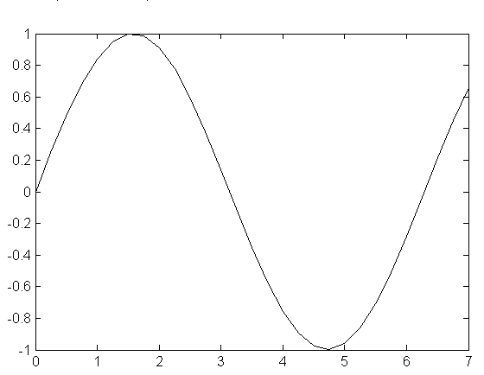

Рис. 1.1
1.4. Поліноми

В системі MATLAB поліноми представляються за допомогою векторів. Щоб утворити поліном в MATLAB, необхідно ввести кожний коефіцієнт поліному до вектору в порядку зниження показника ступеня поліному.
Припустимо, що маємо поліном s⁴+3s³-15s²-2s+9.
Щоб ввести його до MATLAB, представимо його як вектор в наступній формі
>> x=[1 3 –15 –2 9]
що дає
x=1 3 –15 –2 9
MATLAB може інтерпретувати вектор довжини (n+1) як поліном n-го порядку. Якщо поліном не має любого із коефіцієнтів, то необхідно ввести нулі до відповідних місць у векторі. Наприклад, поліном s⁴+1 буде представлено в MATLAB як
y=[1 0 0 0 1]
Для обчислення значення поліному використовується функція polyval. Наприклад, вводимо команди
y=[1 0 0 0 1];
s=2;
z=polyval(y,s)
і отримуємо результат
z=17
Обчислення коренів поліному виконується за допомогою команди roots. Припустимо, що необхідно знайти корені поліному s⁴+3s³-15s²-2s+9.
Для цього подається наступна команда
>> roots([1 3 –15 –2 9])
ans=-5.5745
2.5836
-0.7951
0.7860
Часто виникає задача визначення добутку двох поліномів. Для її вирішення використовується функція conv:
>> x=[1 2];
>> y=[1 4 8];
>> z=conv(x,y)
z=1 6 16 16
Для знаходження результату ділення двох поліномів використовується функція deconv. Розділимо поліном z на поліном y та отримуємо x:
>> [xx, R]=deconv(z, y)
xx=1 2
R=0 0 0 0
Таким чином, отримано поліном х із попереднього прикладу. При діленні з залишком, поліном R не буде нульовим.
Додавання двох поліномів різної розмірності (різної довжини) виконує функція poliadd:
>> x=1 2;
>> y=1 4 8;
>> z=poliadd(x, y)
z=1 5 10

1.5. Матриці

Введення матриць до MATLAB виконується аналогічно введенню векторів, за виключенням того, що кожний рядок елементів відокремлюється крапкою з комою (;) або записується з нового рядка:
>> B=[1 2 3 4; 5 6 7 8; 9 10 11 12]
B=
1 2 3 4
5 6 7 8
9 10 11 12
>> B=[1 2 3 4
5 6 7 8
9 10 11 12]
B=
1 2 3 4
5 6 7 8
9 10 11 12
Для транспонування матриць в MATLAB використовується оператор у вигляді апострофа:
>> C=B′
C=
1 5 9
2 6 10
3 7 11
4 8 12
При обчисленні добутку матриць В і С необхідно пам’ятати про їхні розмірності:
>> D=B*C
D=
30 70 110
70 174 278
110 278 446
>> D=C*B
D=
107 122 137 152
122 140 158 176
137 158 179 200
152 176 200 224
Можливо також обчислення добутку елементів двох матриць, для чого використовується команда (.*), при цьому матриці повинні мати однакову розмірність:
>> E=[1 2; 3 4]
E=
1 2
3 4
>> F=[2 3; 4 5]
F=
2 3
4 5
>> G=E.*F
G=
2 6
12 20
Додавання (віднімання) елементів матриць виконується аналогічно знаходженню добутку елементів матриць. Для цього використовується команда +(-).
Якщо матриця квадратна, то її можна множити саму на себе скільки завгодно разів для отримання заданого показника ступеню:
>> Е∧3
ans=
37 54
81 118
Можливе зведення в певну ступінь кожного елемента матриці. В цьому випадку використовують команду (.∧).
>> Е.∧3;
ans=
1 8
27 64
Зворотна (інверсна) матриця знаходиться за допомогою функції inv:
>> X=inv(E)
X=
-2.0000 1.0000
1.5000 –0.5000
Обчислення власних чисел матриць (характеристичних чисел) виконує функція eig:
>> eig(E)
ans=
-0.3723
5.3723
Існує також задача визначення коефіцієнтів характеристичних поліномів. Функція poly створює вектор, який включає коефіцієнт характеристичного поліному:
>> p=poly(E)
p=
1.0000 –5.0000 –2.0000
Як відомо, власні числа матриці співпадають з коренями характеристичного поліному (характеристичного рівняння). Тому:
>> roots (p)
ans=
5.3723
-0.3723
1.6. Об’єкти (класи) пакету Control System Toolbox

Для аналізу і синтезу систем автоматичного керування доцільно використовувати пакет прикладних програм Control System Toolbox, який входить до складу системи MATLAB. Основні обчислювальні об’єкти цього ППП:
1. “Батьківський” об’єкт (клас) LTI (Linear Time-Invariant System – лінійні інваріантні за часом системи);
2. “Дочірні” об’єкти (класи), тобто підкласи класу LTI, що відповідають трьом варіантам представлення математичних моделей систем керування, а саме:
- TF - об′єкти (Transfer Fanction – передаточна функція);
- ZPK - об′єкти (Zero-Poie-Gain – нулі- полюси-коефіцієнт передачі);
- SS - об′єкти (State Space – простір стану).
Об′єкт LTI є найбільш загальним і охоплює інформацію, яка не залежить від конкретного виду системи (безперервна або дискретна система), а також від імен входів та виходів. Дочірні об′єкти визначаються форматом представлення математичної моделі системи керування (розглядаються математичні моделі в просторі “вхід-вихід” та моделі в просторі стану). Формат математичних моделей в просторі “вхід-вихід” охоплює класи TF та ZPK. Об′єкт класу TF характеризується векторами коефіцієнтів чисельника та знаменника раціональної передаточної функції. Об′єкт класу ZPK характеризується векторами, які мають значення нулів, полюсів передаточної функції системи та коефіцієнта передачі системи. Об′єкт класу SS визначається чотирма матрицями, які представляють динамічну систему або об′єкт керування в просторі стану.

1.6.1. Параметри (поля) LTI-об′єктів

Вхідні сигнали U можуть бути прикладені до кількості входів, які позначаються через NU, вектор виходу Y може вимірюватися на кількості NY виходів системи, а вектор стану системи Х може мати NX компонентів. В даному випадку використовуються такі позначення: SISO (OM) – одновимірна система, тобто система з одним входом та одним виходом; MIMO (БМ) – багатовимірна система, тобто система з багатьма входами та багатьма виходами. Інші параметри LTI-об’єкта:
1. Num – чисельник передаточної функції: вектор-рядок для одновимірних систем; масив комірок із векторів-рядків розміром (NY×NU) для багатовимірних систем, наприклад, {[1 0 3]; [1 2 3 ]}.
2. Den – знаменник передаточної функції: вектор-рядок для одновимірних систем; масив комірок із векторів-рядків розміром (NY×NU) для багатовимірних систем. Наприклад, tf({-5; [1 –5 6]}, {[1 –1]; [1 1 0]}) визначає систему з одним входом та двома виходами
[-5/(s-1)]
[(s^2-5s+6)/(s^2+s)]
3. Variable – найменування (тип) змінної (із переліку). Можливі варіанти: s, p, z, z^(-1) або q. За замовчуванням приймається s (для безперервних змінних) та z (для дискретних). Ім′я змінної впливає на відображення результатів та створює дискретну передаточну функцію для дискретних сигналів.
4. Z – нулі: вектор-рядок для одновимірних систем; масив комірок із векторів-рядків розміром (NY×NU) для багатовимірних систем.
5. P – полюси: вектор-рядок для одновимірних систем; масив комірок із векторів-рядків розміром (NY×NU) для багатовимірних систем.
6. K – коефіцієнти передачі: число для одновимірних систем; матриця (NY×NU) для багатовимірних систем.
7. A, B, C, D – матриці із рівнянь математичної моделі в формі простора стану
$$\begin{aligned}\overset{˙}{X}=\text{AX}+\text{BU}; \\ Y=\text{CX}+\text{DU}\text{.}\end{aligned}$$
8. E – квадратна матриця, за замовчуванням E=eye(size(A)).
9. State Name – ім′я змінної стану (не обов’язкове). Можна використовувати масив комірок розміром (NX×1). Наприклад: {‘положення’; ‘швидкість’}.
10. Ts – період дискретизації в секундах, Ts=-1 для дискретних систем з невизначеною частотою дискретизації, Ts=0 для безперервних систем.
11. Td – затримка вхідних сигналів в секундах, використовується лише для безперервних систем. В дискретних системах для виставлення затримок використовується оператор d2d.
12. Input Name – імена входів. Для систем з одним входом використовується рядок символів. Для систем з декількома входами використовується масив комірок (NU×1) із рядків символів. Наприклад: ‘момент’.
13. Output Name – імена виходів. Для систем з одним виходом використовується рядок символів. Для систем з декількома виходами використовується масив комірок (NU×1) із рядків символів. Наприклад: ‘потужність’ або ‘швидкість’.
14. Notes – нотатки. Це довільний рядок символів або масив комірок із рядків символів.
15. Userdata – додаткова інформація користувача.

Для об'єктів класу LTI використовуються наступні функції (методи): augstate, damp, get, issiso, lticheck, pade, series, trange, balreal, display, gram, kalman, margin, parallel, set, tzero, bode, dssdata, impulse, kalmd, modreg, pzmap, sigma, uplus, canon, eig, inherit, lqgreg, nichols, quickset, ss2ss, zpkdata, connect, estim, initial, lqry, norm, rtg, ssdata, covar, evalfr, isct, lsim, nyquist, rlocfind, step, ctrb, fgrid, isempty, lti, obsv, rlocus, tfdata.
LTI-об′єкти створюються на основі файла lti.m, який знаходиться в папці @LTI. При цьому створюються лише шаблони LTI-об’єктів на основі деяких їх параметрів. Такий м-файл має наступний вигляд [7]:
Function sys = lti(p, m, t)
%LTI – конструктор LTI - об′єкта
%SYS =LTI(P,M) створює LTI - об′єкт
%розміром (P×M)
%SYS = LTI (P,M,T) створює LTI - об′єкт
%розміром (Р×М) з інтервалом дискретизації Т.
%За замовчуванням система вважається
%безперервною, а імена входів і виходів –
%векторами комірок з порожніми рядками
ni = nargin;
error (nargchk(1,3,ni))
if isa (p, ‘lti’)
% Дублювання LTI - об′єкта
sys = p;
return
elseif ni = = 3 & t~ = 0,
sys.Ts = t;
sys.Td = [ ];
else
sys.Ts = 0;
sys.Td = zeros(1, m);
end
estr = {‘ ‘};
sys.Input Name = estr (ones(m,1),1);
sys.Output Name = estr (ones(p,1),1);
sys.Notes = { };
sys.UserData = [ ];
sys.Version = 1.0;
sys = class (sys, ‘lti’); % кінець @lti/lti.m

Із наведеного м-файлу видно, що безпосереднє використання конструктора lti дає можливість задати лише кількість входів та виходів системи та величину кроку дискретизації. Решта параметрів LTI-об′єкта можуть бути визначені лише при використанні інших процедур, наприклад, процедури set. Конкретні чисельні характеристики лінійної системи можна задати лише за допомогою використання одного із конструкторів дочірніх класів.
Розглянемо приклад створення LTI-об′єкта для безперервної одновимірної системи.
>> sys = lti (1, 1)
lti object
Для пересвідчення, що створено LTI-об′єкт саме з вказаними параметрами, використаємо функцію get(sys) для отримання значень його параметрів:
>> get (sys)
Ts = 0
Td = 0
Input Name = {‘ ‘}
Output Name = {‘ ‘}
Notes = { }
UserData = [ ]
Більшість параметрів (полів) створеного LTI-об′єкта порожні, тільки двоє із них дорівнюють нулю. Звернення до конструктора не передбачає можливості задання таких параметрів LTI-об′єкта, як Input Name, Output Name, Notes, UserData. Ці поля можна задати шляхом використанні спеціальної функції set за наступною схемою:
set(<ім′я LTI-об′єкта>,’ <ім′я поля>’, <значення>)
Розглянемо це на прикладі задання в сформованому LTI-об′єкті sys значень деяких параметрів:
>> set (sys, ‘InputName’, ‘Кут’,
’OutputName’, ’Напруга’,
’Notes’, ’Гіротахометр’)
Проконтролюємо записану команду:
>> get (sys)
T_{s} = 0
T_{d} = 0
InputName = {‘Кут’}
OutputName = {‘Напруга’}
Notes = {‘Гіротахометр’}
UserData = [ ]

1.6.2. Перелік функцій ППП Control System Toolbox

Створення моделі САК на основі LTI-об’єкта
Функція | Результат виконання функції
ss | Створює модель в просторі стану
zpk | Створює модель в формі нулі / полюси / коефіцієнт передачі
tf | Створює модель в формі передаточної функції
dss | Створює дескриптор моделі в просторі стану
filt | Створює цифровий фільтр
set | Установка / модифікація параметрів LTI-об’єкта
ltiprops | Детальна довідка про параметрів LTI-об’єкта

Отримання інформації про модель САК
Функція | Результат виконання функції
ssdata | Отримання інформації про матриці простору стану
zpkdata | Отримання інформації про нулі / полюси / коефіцієнт передачі
tfdata | Отримання чисельника та знаменника передаточної функції
dssdata | Отримання інформації про дескриптор Ssdata
get | Отримання інформації про параметри LTI-об’єкта

Отримання інформації про окремі характеристики моделі
Функція | Результат виконання функції
class | Інформація про тип моделі (SS, ZPK, TF)
size | Інформація про розміри матриць входу та виходу
isempty | Перевірка, чи є LTI-об’єкт порожнім
iset | Перевірка, чи є модель безперервною
isdt | Перевірка, чи є модель дискретною
isproper | Перевірка, чи є модель безпомилковою
issiso | Перевірка, чи має модель один вхід та один вихід
isa | Перевірка, чи є LTI-об’єкт моделлю заданого типу

Перетворення моделі САК
Функція | Результат виконання функції
ss | Перетворення в форму простору стану
zpk | Перетворення в форму нулів / полюсів / коефіцієнта передачі
tf | Перетворення в форму передаточної функції
c2d | Перетворення безперервного часу на дискретний
d2c | Перетворення дискретного часу на безперервний
d2d | Перевизначення дискретної системи або додавання затримок вхідних впливів

“Арифметичні” операції
Функція | Результат виконання функції
+ або - | Додавання або віднімання LTI-систем (паралельне з′єднання)
* | Добуток LTI-систем (послідовне з′єднання)
\ | Лівостороннє ділення – sys1\sys2 рівнозначно inv(sys1)*sys2
/ | Правостороннє ділення – sys1/sys2, що рівнозначно sys1*inv(sys2)
‘ | Перетранспонування
.’ | Транспонування карти входу / виходу
[..] | Горизонтальне / вертикальне з′єднання LTI-систем
inv | Інверсія LTI- системи

Моделі динаміки
Функція | Результат виконання функції
pole,eig | Полюси системи
tzero | Нулі системи
pzmap | Карта нулів-полюсів
dcgain | Коефіцієнт передачі по постійній напрузі
norm | Норма LTI-системи
covar | Коваріація відгуку на білий шум
damp | Частота власних коливань та демпфування на основі полюсами системи
esort | Сортування полюсів безперервної системи за їх дійсними частинами
dsort | Сортування полюсів дискретної системи за їх модулями
pade | Апроксимація затримок за часом методом Паде

Моделі простору стану
Функція | Результат виконання функції
rss, drss | Генерування випадкових моделей простору стану
ss2ss | Перетворення змінних стану
canon | Канонічна форма моделі простору стану
ctrb, obsv | Матриці керованості та спостережуваності
gram | Детермінанти Грама для керованості та спостережуваності системи
ssbal | Діагональне балансування матриць простору стану
balreal | Балансування входу-виходу на основі детермінантів Грама
modreg | Редукція стану моделі
minreal | Мінімальна реалізація та скорочення нулів і полюсів
augstate | Збільшення виходу за рахунок приєднання станів

Відгук за часом
Функція | Результат виконання функції
step | Відгук на ступеневу функцію
impulse | Відгук на одиничний імпульс
initial | Відгук на задані початкові умови стану
lsim | Відгук на довільні входи
ltiview | Аналіз відгуків за допомогою графічного інтерфейсу
gensig | Генерує періодичні сигнали
stepfun | Генерує одиничний стрибок

Частотний відгук
Функція | Результат виконання функції
bode | Діаграма Боде для частотного відгуку (ЛАХ, ЛФЧХ)
sigma | Частотний графік сингулярних значень
nyquist | Діаграма Найквіста
nichols | Діаграма Ніколса
evalfr | Обчислення частотного відгуку на заданій частоті
freqresp | Частотний відгук для набору частот
margin | Запаси по фазі та по амплітуді (підсиленню)

З′єднання систем
Функція | Результат виконання функції
append | Об′єднання LTI-систем шляхом з′єднання входів та виходів
parallel | Узагальнене паралельне з′єднання (процедура +)
series | Узагальнене послідовне з′єднання (процедура *)
feedback | З′єднання двох систем зворотнім зв′язком
star | З′єднання зіркою Редхеффера
connect | Отримання SS-моделі на основі опису структурної схеми

Оператори синтезу регуляторів методами класичної теорії керування
Функція | Результат виконання функції
rlocus | Діаграма Еванса розташування коренів (нулів та полюсів)
rlocfind | Інтерактивне визначення коефіцієнта підсилення каналу керування на основі цілеспрямованого розташування полюсів
acker | Розташування полюсів одновимірної системи
place | Розташування полюсів багатовимірної системи
estim | Інтерактивне визначення підсилення кола похибки спостерігаючого пристрою (естіматора)
reg | Створює регулятор (матриці підсилення каналу керування та каналу спостереження)

Оператори інтерактивного проектування регуляторів LQG
Функція | Результат виконання функції
lqr,dlqr | Лінійно-квадратичний (LQ) регулятор (матриця підсилення кола зворотного зв′язу)
lqry | LQ-регулятор з виважуванням виходу
lqrd | Дискретний LQ-регулятор для безперервних систем
kalman | Фільтр Калмана (спостерігаючий пристрій)
kalmd | Дискретний фільтр Калмана для безперервних систем
lqgreg | Формувач LQG-регулятора на основі LQ-коефіцієнтів та фільтру Калмана

Вирішувачі матричних рівнянь
Функція | Результат виконання функції
lyap | Рішення безперервних рівнянь Ляпунова
dlyap | Рішення дискретних рівнянь Ляпунова
care | Рішення безперервних алгебраїчних рівнянь Ріккаті
dare | Рішення дискретних алгебраїчних рівнянь Ріккаті

Демонстраційні програми
Функція | Результат виконання функції
ctrldemo | Введення до Control System Toolbox
jetdemo | Класичне проектування САК
diskdemo | Цифрове проектування контролера приводу жорсткого диску
milldemo | Одновимірні та багатовимірні моделі LQG-керування прокатним станом
kalmdemo | Проектування та моделювання фільтра Калмана.

1.6.3. Приклад створення моделі об’єкта керування

Синтез математичної моделі розглянемо на прикладі триступеневого астатичного гіроскопу. Рівняння рівноваги такого гіроскопу мають вигляд [7]:
$\overset{¨}{ε}+λ\overset{˙}{β}=n(t)$,
$\overset{¨}{β}−λ\overset{˙}{ε}=l(t)$,

де n(t) i l(t) - моменти сил, що діють на гіроскоп за вісями підвісу;

ε та β - кути обертання гіроскопу в просторі;

λ - частота власних коливань гіроскопу.

SS- модель, тобто модель в просторі стану, визначається, як відомо [8], двома рівняннями:
$\overset{˙}{X}=\text{AX}+\text{BU}$,
$Y=\text{CX}+\text{DU}$,
де U – вектор вхідних змінних;
Y – вектор вихідних змінних;
Х – вектор стану системи або об′єкта керування.
Тому для формування SS-моделі необхідно:
• визначити компоненти вектора U вхідних змінних;
• визначити компоненти вектора Y вихідних змінних, тобто змінних, які вимірюються в даній системі;
• установити, які змінні мають створювати вектор Х стану системи (вони є вихідними змінними інтеграторів, що входять до складу системи);
• за допомогою змінних стану привести задану систему диференційних рівнянь до нормальної форми Коші, тобто до системи диференційних рівнянь першого порядку, записаних відносно похідних.
Будемо вважати, що моменти сил є “входами” гіроскопу, а кути обертання гіроскопу – його “виходами”. При цьому модель гіроскопу має два входи (n(t),l(t)) та два виходи (ε,β ).
В якості змінних стану приймаємо кути обертання гіроскопу та їх перші похідні за часом:
$$\begin{aligned}\left\{x_{1}=ε | \right.\left\{x_{2}=β | \right.\left\{x_{3}=\overset{˙}{ε} | \right.\end{aligned}$$
Тоді рівняння стану системи записуються:
$$\begin{aligned}\left\{{\overset{˙}{x}}_{1}=x_{3} | \right.\left\{{\overset{˙}{x}}_{2}=x_{4} | \right.\left\{{\overset{˙}{x}}_{3}=−{λx}_{4}+n(t) | \right.\end{aligned}$$
Введемо до розгляду вектори та матриці. Вектор виходу приймає вигляд:
Y=[ε,β]^{T}
Вектор входу дорівнює:
U=[n(t),l(t)]^{T}
Вектор стану системи:
X=[x₁, x₂, x₃, x₄]^{T}
При цьому матриці мають наступний вигляд:

$$A=\left[\begin{matrix}0 & 0 & 1 & 0 \\ 0 & 0 & 0 & 1 \\ 0 & 0 & 0 & −λ \\ 0 & 0 & λ & 0\end{matrix}\right] B=\left[\begin{matrix}0 & 0 \\ 0 & 0 \\ 1 & 0 \\ 0 & 1\end{matrix}\right]$$
$$C=\left[\begin{matrix}1 & 0 & 0 & 0 \\ 0 & 1 & 0 & 0\end{matrix}\right] D=\left[\begin{matrix}0 & 0 \\ 0 & 0\end{matrix}\right]$$
Введемо матриці A, B, C, D до командного вікна MATLAB з урахуванням того, що λ=10:
>> lambda=10;
>> A=zeros(4,4);
>> A(1,3)=1; A(2,4)=1; A(3,4)= - lambda;
>> A(4,3)= lambda; A
A=
0 0 1 0
0 0 0 1
0 0 0 –10
0 0 10 0
>> B=zeros(4,2); B(3,1)=1; B(4,2)=1;B
B=
0 0
0 0
1 0
0 1
>> C=zeros(2,4); C(1,1)=1; C(2,2)=1; С
C=
1 0 0 0
0 1 0 0
>> D=zeros(2,2); D
D=
0 0
0 0

Після цього можна розпочати створення LTI-об′єкта з ім′ям GYROss, використовуючи модель в просторі стану:
>> GYROss=ss(A, B, C, D)
A=
x1 x2 x3 x4
x1 0 0 1 0
x2 0 0 0 1
x3 0 0 0 -10
x4 0 0 -10 0
B=
u1 u2
x1 0 0
x2 0 0
x3 1 0
x4 0 1
C=
x1 x2 x3 x4
y1 1 0 0 0
y2 0 1 0 0
D=
x1 x2
y1 0 0
y2 0 0
Continuous-time system
Далі можна виконати деякі перетворення моделі системи.
Знайдемо передаточні функції створеної системи. Їх має бути чотири, так як система має два входи та два виходи. Використаємо процедру перетворення tf:
>> GYROtf=tf(GYROss)
Transfer function from inout 1 to output …
S^2
#1: --------------
s^4+100s^2
10s
#2: ---------------
s^4+100s^2
Transfer function from input 2 to output …
-10s
#1: --------------
s^4+100s^2
s^2
#2: -----------------
s^4+100s^2
Далі виконаємо перетворення введеної SS-моделі в ZPK-модель за допомогою процедури zpk:
>> GYROzpk=zpk(GYROss)
Zero/pole/gain from input 1 to output …
S^2
#1: -------------
s^2(s^2+100)
10s
#2:-----------------
s^2(s^2+100)
Zero/pole/gain from input 2 to output …
-10s
#1:----------------
s^2(s^2+100)
s^2
#2:----------------
s^2(s^2+100)

В зв′язку з тим, що перша модель GYROss була створена безпосередньо процедурою-конструктором на основі заданих чисельних даних, а наступні (GYROtf i GYROzp) – шляхом перетворення уже створеної моделі, то модель, яка створена конструктором вважається основною, а решта – допоміжними.
SS-модель в MATLAB можна створювати на основі системи диференційних рівнянь, не вирішених відносно похідних, тобто коли система описується сукупністю рівнянь:
$$\begin{aligned}\left\{E⋅\frac{\text{dX}}{\text{dt}}=\text{AX}+\text{BU} | \right.\end{aligned}$$
де Е – довільна квадратна матриця розміром (n×n);
n – порядок заданої системи диференційних рівнянь.
При цьому використовується вже не функція ss, а спеціальна функція dss, яка відрізняється від попередньої функції тим, що необхідно додатково задати п’яту матрицю Е. Для прикладу розглянемо той же самий гіроскоп, що заданий рівняннями:
$\begin{aligned}\left\{J_{1}\overset{¨}{ε}+H⋅\overset{˙}{β}=N(t) | \right.\end{aligned}$ (1.1)
При тих же самих змінних U, X і Y, що і в попередньому прикладі, отримуємо векторно-матричні рівняння, де матриці А та Е мають наступний вигляд:
$$A=\left[\begin{matrix}0 & 0 & 1 & 0 \\ 0 & 0 & 0 & 1 \\ 0 & 0 & 0 & −H \\ 0 & 0 & H & 0\end{matrix}\right] E=\left[\begin{matrix}1 & 0 & 0 & 0 \\ 0 & 1 & 0 & 0 \\ 0 & 0 & J_{1} & 0 \\ 0 & 0 & 0 & J_{2}\end{matrix}\right]$$
Матриці В,С і D залишаються такими ж, як і в попередньому прикладі.
Введемо в MATLAB матриці A і E при таких значеннях параметрів: H=10, J₁=2, J₂ =3.
>> H=10; J1=2; J2=3;
>> A=zeros(4,4); A(1,3)=1; A(2,4)=1;
>> A(3,4)= -H; A(4,3)=H; A
A=
0 0 1 0
0 0 0 1
0 0 0 –10
0 0 10 0
>> E=eye(4,4);E(3,3)=J1; E(4,4)=J2; E
E=
1 0 0 0
0 1 0 0
0 0 2 0
0 0 0 3
Після цього можна задати SS-модель за допомогою процедури dss:
>> GYROss=dss(A, B, C, D, E)
A=
x1 x2 x3 x4
x1 0 0 1 0
x2 0 0 0 1
x3 0 0 0 -10
x4 0 0 10 0
B=
u1 u2
x1 0 0
x2 0 0
x3 1 0
x4 0 1
C=
x1 x2 x3 x4
y1 1 0 0 0
y2 0 1 0 0
D=
u1 u2
y1 0 0
y2 0 0
E=
x1 x2 x3 x4
x1 1 0 0 0
x2 0 1 0 0
x3 0 0 2 0
x4 0 0 0 3
Continuous-time system
На основі створеної моделі отримаємо допоміжні TF- та ZPK- моделі.
>> GYROtf=tf(GYROss)
Transfer function from input 1 to output …
0.5s^2
#1: ------------------
s^4+16.67s^2
1.667s
#2: ---------------------
s^4+16.67s^2
Trasfer function from input 2 to output …
-1.667s
#1: -------------------
s^4+16.67s^2
0.3333s^2
#2: --------------------
s^4+16.67s^2
>> GYROzp=zpk(GYROss)
Zero/pole/gain from input 1 to output …
0.5 s^2
#1: --------------------
s^2 (s^2+16.67)

1.6667s
#2: ---------------------
s^2 (s^2+16.67)
Zero/pole/gain from input 2 output …
-1.6667s
#1: -------------------
s^2 (s^2+16.67)
0.3333 s^2
#2: --------------------
s^2 (s^2+16.67) .

В наведених прикладах за основу приймалася SS-модель. Але за основну можна обрати будь-яку із двох інших моделей. Наприклад, за основну виберемо модель в форматі передаточних функцій.
Система, що задається диференційними рівняннями (1.1), і має ті ж самі вхідні та вихідні змінні, описується за допомогою чотирьох передаточних функцій, які утворюють матрицю передаточних функцій розміром (2х2). Кожний із стовпців цієї матриці включає передаточні функції, які відповідають деякій одній вхідній величині та усім (двом) вихідним величинам. Певний рядок матриці, навпаки, включає передаточні функції довільної вихідної величини відносно усіх входів системи. Матриця передаточних функцій записується таким чином:
$W(s)=\left[\begin{matrix}W_{\text{11}}(s) & W_{\text{12}}(s) \\ W_{\text{21}}(s) & W_{\text{22}}(s)\end{matrix}\right]$ (1.2)
Відповідно до рівнянь (1.1) елементи матриці (1.2) дорівнюють:
$\begin{aligned}W_{\text{11}}(s)=\frac{J_{2}}{J_{1}⋅J_{2}⋅s^{2}+H^{2}}; \\ W_{\text{21}}(s)=\frac{H}{s⋅(J_{1}⋅J_{2}⋅s^{2}+H^{2})};\end{aligned}$$\begin{aligned}W_{\text{12}}(s)=\frac{−H}{s⋅(J_{1}⋅J_{2}⋅s^{2}+H^{2})}; \\ W_{\text{22}}(s)=\frac{J_{1}}{J_{1}⋅J_{2}⋅s^{2}+H^{2}}\text{.}\end{aligned}$
Для створення TF-моделі на основі передаточних функцій з урахуванням їх конкретних значень спочатку необхідно створити два масиви комірок:
- масив комірок розміром (2х2) із векторів коефіцієнтів знаменників передаточних функцій;
- масив комірок розміром (2х2) із векторів коефіцієнтів усіх чисельників передаточних функцій.
Спочатку створюється вектор коефіцієнтів загальної частини знаменників:
$V_{\text{zn}1}=\left[\begin{matrix}J_{1}⋅J_{2} & 0 & H^{2}\end{matrix}\right]$,
потім – вектор додаткового множника в деяких знаменниках:
$V=\left[\begin{matrix}1 & 0\end{matrix}\right]$.
Далі створюється вектор коефіцієнтів другого знаменника шляхом згортання цих двох векторів (операція відповідає добутку поліномів):
$V_{\text{zn}2}=\text{conv}(V_{\text{zn}1},V)$.
На основі цих двох векторів формується масив комірок знаменників передаточних функцій
$\text{Den}=\left[\begin{matrix}V_{\text{zn}1} & V_{\text{zn}2} \\ V_{\text{zn}2} & V_{\text{zn}1}\end{matrix}\right]$.
Масив комірок чисельників передаточних функцій дорівнює:
$\text{Num}=\left[\begin{matrix}J_{2} & −H \\ H & J_{1}\end{matrix}\right]$.
На основі цих даних створюється TF-модель. Вказана послідовність дій реалізується таким командами MATLAB:
>> Vzn1=[J1*J2, 0, H^2]
Vzn1=
6 0 100
>> V=[1, 0]
V=
1 0
>> Vzn2=conv(Vzn1,V)
Vzn2=
6 0 100 0
>> for k1=1:2
for k2=1:2
den(k1, k2)={Vzn1};
end
end
>> den(1, 2)={Vzn2}; den(2, 1)={Vzn2}
den =
[1×3 double] [1×4 double]
[1×4 double] [1×3 double]
>> num ={J2, -H; H, J1}
num =
[3] [-10]
[10] [2]
>> GYROtf=tf(num, den)
Transfer function from input 1 to output …
3
#1: -------------
6 s^2 + 100
10
#2: ---------------
6 s^3 + 100s
Transfer function from input 2 to output …
-10
#1: ----------------
6 s^3 + 100s
2
#2: -----------------
6 s^2 + 100

Попередження
При перетвореннях LTI-об'єктів необхідно мати на увазі наступне:
1. Три форми існування LTI-об′єктів не еквівалентні при чисельних розрахунках. Точність обчислень з передаточними функціями високих порядків часто буває незадовільною. Необхідно працювати переважно зі збалансованими моделями простору стану, а передаточні функції використовувати лише для відображення результатів моделювання.
2. Перетворення до формату передаточних функцій може супроводжуватися втратами точності. В результаті, полюси передаточної функції можуть помітно відрізнятися від полюсів початкової ZPK-моделі або моделі простору стану.
3. Перетворення в простір стану є неоднозначним у випадку одновимірної системи та не гарантують створення мінімальної конфігурації системи у випадку багатовимірної системи. Задана в просторі стану модель sys при перетвореннях ss(tf(sys)) може сформувати модель з іншими матрицями простору стану або навіть з іншим числом змінних стану в багатовимірному випадку. Таким чином, необхідно, по можливості, уникати перетворення моделей із одного формату в інший.

1.6.4. Створення нового типу об'єктів – класу polynom

Клас polynom відповідає математичному поліному, тобто функції однієї змінної (наприклад, х):
P(x) = a_{n}⋅x^{n} + … + a₂⋅x² + a₁⋅x + a₀.
Поліном, як функція, повністю визначається цілим додатнім числом n, що задає найбільший показник ступеню аргументу, коефіцієнт при якому ненульовий (a_{n}≠0), та вектором довжиною (n+1), що складається з коефіцієнтів поліному.

С = [a_{n} … a₂ a₁ a₀]

Послідовність кроків по створенню нового класу поліном:
1. Створення папки @POLYNOM;
2. Створення конструктора об′єкта класу polynom;
3. Створення процедури символьного представлення об′єкта класу polynom;
4. Створення функції виведення на екран символьного представлення об′єкта класу polynom.

Створення папки @POLYNOM.
1. Викликати команду Open із меню File;
2. В діалоговому вікні, що відкрилося, перейти до папки \\MATLAB6P1\TOOLBOX\MATLAB\.
3. Створити папку з іменем @POLYNOM.
4. Перейти до тільки що створеної папки. Далі в цю папку необхідно записати м-файли для нового класу.

Створення конструктора об′єкта класу polynom.
Конструктор класу polynom – це є м-файл, який на основі деяких числових даних створює новий об′єкт класу polynom. Спочатку визначають структуру класу polynom як формат запису. Клас Polynom складається з двох полів:
- n – цілого числа, що задає порядок поліному;
- С – вектору коефіцієнтів поліному довжиною (n+1).
Вхідним аргументом для створення нового polynom-об′єкта має бути вектор його коефіцієнтів. В процедурі конструктора передбачаються наступні операції:
- створення структури (запису) р з полями p.n і p.c;
- перетворення цієї структури на polynom- об′єкт.
Остання операція реалізується спеціальною функцією class:
p = class (p, ‘<ім′я класу>’)
Можливий текст м-файлу polynom.m:

function p = polynom(v, cs);
% POLYNOM – конструктор polynom-об′єктів
% polynom-об′єкт є об′єктом мови MATLAB,
% який записується за допомогою двох полів:
% с – вектор-рядок із коефіцієнтів полінома
% в порядку зменшення ступені аргументу;
% n – число, що дорівнює порядку поліному
% P=POLYNOM(V) формує polynom-об′єкт р по заданому
% вектору V, який складається із значень коефіц.
% майбутнього поліному в порядку зменшення ступеня
% аргументу
% P=POLYNOM(V, CS) формує polynom-об′єкт P за
% заданими вектором V коренів поліному та значенню
% CS його старшого коефіцієнта
if nargin = =0 % Ця частина
p.c = [ ]; % створює порожній polynom-об′єкт,
p.n = 0; % якщо відсутні аргументи
p=class (p, ‘polynom’);
elseif isa(v, ‘polynom’) % Цей фрагмент створює
p=v; % дублікат, якщо аргумент є
% polynom-об′єктом
elseif nargin = =2 % Ця частина працює, якщо є
% два аргумента
if cs = =0 % Якщо старший коефіцієнт дорівнює
cs =1; % нулю,його необхідно замінити на 1
end
k=length (v);
for i = 1:k
p.n =k; % Визначення порядку поліному
p.c=cs*vs(1, :); % Формування вектора
% коефіцієнтів поліному
end
p=class(p, ‘polynom’); % Мітка polynom-об’єкта
else % Ця частина працює, коли один аргумент
k=length (v);
n=k; m=1;
while V(m) = =0 % Цей цикл скорочує довжину
n=n-1; % вхідного вектору (зменшує
m=m+1; % порядок поліному)у
% випадку, коли перші
% елементи вектору
end % дорівнюють нулю
p.n = n-1; % Значення полів
p.c =v(k-n+1 : end); % записи майбутнього
% polynom-об′єкта.
p=class(p, ‘polynom’) % Мітка polynom-об′єкта
end % Завершення конструктора polynom

Пакет MATLAB дозволяє викликати конструктор без аргументів. В цьому випадку конструктор повинен створювати шаблон об′єкта з порожніми полями. Можливо також, що конструктор буде викликатися з вхідним аргументом, який уже є polynom-об′єктом. При цьому конструктор повинен створювати дублікат вхідного аргументу. Функція isa перевіряє приналежність вхідного аргументу вказаному класу.
Якщо аргумент існує і є єдиним, він перестроюється таким чином, щоб стати вектором-рядком і його значення присвоюється полю с результата. Якщо аргументів два, то перший із них вважається вектором коренів поліному, а другий – значенням старшого коефіцієнта поліному. В цьому випадку порядок поліному обов′язково має бути рівним числу коренів, старший коефіцієнт не може бути рівним нулю, він виправляється на одиницю. Функція class використовується для присвоєння результату мітки, яка визначає його як об′єкт класу polynom.

Створення функції символьного представлення об′єкта класу polynom.
Наступним кроком в формуванні класу polynom є створення м-файлу, який створює символьне представлення заданого polynom-об′єкта. Таке представлення необхідне для того, щоб можна було переконатися в правильності формування polynom-об′єктів та контролювати правильність дій нових методів класу polynom, а також отримувати наочні результати перетворень поліномів в програмах.
Цей м-файл називається char.m і він розташований в папці @POLYNOM. Єдиним аргументом процедури char є заданий поліном-об′єкт р, а вихідною величиною – масив символів s, який є символьним представленням даного поліному.
Результат роботи процедури char:
<значення an>*x^n + … +<значення а2>*х^2 +
+ <значення а1>*х + <значення а0>
за виключенням доданків, коефіцієнти при яких дорівнюють нулю.
Наводимо текст м-файлу char.m:

function s = char (p)
% polynom.char – формує символьне
% представлення поліному
c=p.c;
if all (c = = 0)
s= ‘0’;
else
d=p.n;
n = d+1;
s = [ ];
for k=1:n
a=c(k);
if a~ = 0;
if ~ isempty (s)
if a > 0
s = [s ‘ + ‘ ];
else
s=[s ‘ – ‘];
a=-a;
end
end
if a~ = 1 | d = = 0
s=[s num2str(a)];
if d>0
s=[s ‘* ‘];
end
end
if d>=2
s=[s ‘x^ ‘ int2str(d)];
elseif d = = 1
s = [s ‘x’ ];
end
end
d=d-1;
end
end % завершення polynom.char

Створення функції виведення на екран символьного представлення об’єкта класу polynom.
Для виведення символьного представлення polynom-об’єкта на екран необхідно створити ще один м-файл з ім′ям display.м в папці @POLYNOM.
Метод display автоматично викликається завжди, коли виявляється, що виконуємий оператор не закінчується точкою з комою. Метод display виводить на екран ім′я змінної, а потім викликається метод char для отримання символьного представлення об′єкта. В даному випадку метод display може мати наступний вигляд:
function display(p)
% polynom.display – виведення на екран
% polynom-об′єкта
disp (‘ ‘);
disp([‘ ‘, inputname(1), ‘ = ‘, char (p), ‘; ‘]);
disp (‘ ‘);
% Завершення polynom.display
Ефективність роботи трьох створених м-файлів можна перевірити на простому прикладі. Сформуємо вектор коефіцієнтів поліному:
>> V = [0 0 0 –1 2 3 4 0 0 –6 –5 –7]
V =
0 0 0 –1 2 3 4 0 0 –6 –5 –7
Створимо на його основі об′єкт класу polynom та виведемо його символьне зображення на екран. Для цього досить не вказувати символ “;” після виклику функції polynom:
>> Poll=polynom (V)
Poll =
-1*x^8 + 2*x^7 + 3*x^6 + 4*x^5 – 6*x^2 – 5*x – 7
Створимо тепер об′єкт класу polynom, задаючи його корені та значення його старшого коефіцієнта:
>> Pol2=polynom([1 2 3 4 5], -5)
Pol2 =
-5*x^5 + 75*x^4 – 425*x^3 + 1125*x^2 – 1370*x +
+ 600
Перевіримо значення коренів створеного поліному, використовуючи процедуру roots:
» roots(Pol2)
ans =
5.0000
4.0000
3.0000
2.0000
1.0000
Як бачимо, всі створені м-файли працюють нормально. Таким чином, ми маємо могутній обчислювальний апарат для роботи з поліномами. Якщо розвивати його далі, то можна створити новий клас більш складних об′єктів – клас раціональних передаточних функцій. Ці об’єкти складаються з дробі, чисельником та знаменником якої є поліноми. Для цього класу можна визначити важливі для інженера операції складання передаточних функцій (що відповідає паралельному з′єднанню ланок із заданими передаточними функціями), добутку (що відповідає послідовному з′єднанню) та багато інших операцій, які відповідають певним з′єднанням елементів. Саме на такій основі створено, наприклад, клас TF в пакеті Control System Toolbox.

1.7. Введення та перетворення моделей систем керування

Введення моделі лінійної стаціонарної системи (ЛСС) до середовища ППП Control System Toolbox можливе в трьох форматах: в форматі матриць простору стану; у вигляді коефіцієнтів чисельників та знаменників передаточних функцій; в форматі нулів, полюсів та коефіцієнтів передачі системи. До функцій створення LTI-моделей відносяться:
- ss – створює модель простору стану на основі заданих матриць А, В,С, D з рівнянь стану системи;
- dss – створює модель простору стану на основі опису простору стану більш загального вигляду, коли рівняння змінних стану не вирішені відносно похідних;
- tf – створює модель на основі заданих передаточних функцій системи;
- zpk – створює модель на основі заданих нулів, полюсів та коефіцієнтів передачі системи;
- filt – створює модель на основі дискретних передаточних функцій, заданих в формі поліномів змінної z ⁻¹;
- set – задає значення деяких інших полів LTI-об′єкта (назв входів та виходів, назви системи тощо).
Розглянемо приклад системи, що складається з коливальної та форсуючої ланки.

>> kzv1 = tf([1 4], [1 2 100])
Transfer function:
s + 4
-----------
s^2 + 2s + 100
>> kzv2 = tf([1 4], [1 2 100], 0.01)
Transfer function:
z + 4
--------------
z^2 +2 z +100
Sampling time: 0.01
>> kzv3=tf([1 4], [1 2 100], ‘Variable’, ‘z^-1’)
Trasfer function:
1 + 4 z^-1
---------------------
1 + 2 z^-1 +100 z^-2
Sampling time: unspecified
>> kzv4 = tf([1 4], [1 2 100])
Transfer function:
1 + 4 z^-1
----------------------
1 + 2 z^-1 + 100 z^-2
Sampling time: unspecified

Перелічені функції дозволяють створювати як безперервні, так і дискретні моделі. Для дискретної моделі додатково вказується значення періоду дискретизації T_{s}. При використанні процедури filt потрібно задати вектори коефіцієнтів чисельника та знаменника дискретної передаточної функції, яка представлена в формі поліномів від z ⁻¹.
Процедура filt повністю аналогічна процедурі tf з додаванням в кінці списку вхідних параметрів запису ‘Variable’, ‘z^-1’.
Безперервну модель можна перетворити в дискретну модель за допомогою функції c2d:
sysd = c2d(sys, Ts, method)
В цьому запису sys – безперервна модель деякої системи, sysd – результат роботи процедури, тобто дискретна модель цієї системи, Ts – крок дискретизації, method – параметр, що визначає метод апроксимації сигналів в інтервалах між точками дискретизації. Можливі значення цього параметру:
- ‘zoh’ – використовується екстраполятор нульового порядку;
- ‘foh’ – використовується екстраполятор першого порядку;
- ‘tustin’ – білінійна апроксимація Тастіна в середині інтервалу дискретизації;
- ‘prewarp’ – білінійна апроксимація Тастіна із заданою частотою попередніх викривлень;
- ‘matched’ – метод узгодження нуля та полюса.
Виконаємо перетворення безперервної передаточної функції коливальної ланки kzv1 в дискретну передаточну функцію різними методами.

>> kzvd1= c2d (kzv1, 0.01)
Transfer function:
0.01008 z – 0.009687
-----------------------
z^2 – 1.97 z + 0.9802
Sampling time: 0.01
>> kzvd2= c2d(kzv1, 0.01, ‘zoh’)
Transfer function:
0.01008 z – 0.009687
--------------------------
z^2 – 1.97 z + 0.9802
Sampling time: 0.01
>> kzvd3= c2d(kzv1, 0.01, ‘zoh’)
Transfer function:
0.005029 z^2 + 0.0002308 z –0.004864
-----------------------------------------
z^2 – 1.97 z + 0.9802
Sampling time : 0.01
>> kzvd4= c2d(kzv1, 0.01, ‘tustin’)
Transfer function:
0.005037 z^2 + 0.0001975 z - 0.00484
--------------------------------------------
z^2 – 1.97 z + 0.9802
Sampling time : 0.01
>> kzvd5= c2d (kzv1, 0.01, ‘prewarp’, 50)
Transfer function:
0.005145 z^2 + 0.000206 z – 0.004939
--------------------------------------------
z^2 – 1.97 z – 0.9798
Sampling time: 0.01
>> kzvd6= c2d (kzv1, 0.01, ‘matched’)
Transfer function:
0.01009 z – 0.009696
---------------------------
z^2 – 1.97 z + 0.9802
Sampling time : 0.01

Функція d2c виконує зворотну операцію – перетворює дискретну модель системи в безперервну.

>> k1 = d2c(kzvd1)
Transfer function :
s + 4
--------------
s^2 + 2s +100
>> k2 = d2c (kzvd4, ‘tustin’)
Transfer function :
s + 4
---------------
s^2 +2 s + 100

Як бачимо, наведені операції є взаємно-зворотними.
Процедура d2d дозволяє перевизначити дискретну систему за рахунок зміни періоду дискретизації
sys1 = d2d(sys, Ts)
або за рахунок введення групових затримок nd (ціле число, яке вказує кількість періодів дискретизації):
sys1 = d2d (sys, [ ], nd)

Наведемо деякі приклади. Замінимо крок дискретизації для системи kzvd1 на величину Ts=0.1:

>> kd1 = d2d(kzvd1, 0.1)
Transfer function :
0.09352 z – 0.06018
-------------------------
z^2 – 0.9854 z + 0.8187
Sampling time : 0.1

Введемо затримку за входом величиною 3Ts:

>> kd2 = d2d (kd1, [ ], 3)
Transfer function :
0.09352 z – 0.06018
--------------------------------
z^5 – 0.9854 z^4 + 0.8187 z^3
Sampling time :0.1
1.8. Створення моделі методом “алгебри ланок та кіл”

1.8.1. Створення моделі

Для створення моделі необхідно попередньо перевести математичні рівняння, що описують систему, в форму простору стану або знайти передаточні функції системи. Це досить складна та громіздка задача [9,10].
В той же час реальні системи автоматичного керування складаються із з′єднаних поміж собою окремих блоків (динамічних елементів), рівняння поведінки яких досить прості, Тому в практиці проектування САК традиційними є структурні методи, коли САК задається певною схемою з′єднань окремих простих динамічних елементів. В ході проектування необхідно додати до САК один або декілька нових елементів таким чином, щоб забезпечити бажану якість динаміки всієї системи. Ці додаткові елементи називаються коригуючими елементами або лінійними регуляторами. Тому в MATLAB передбачена можливість “набору” схеми моделі САК шляхом попереднього введення моделей елементів, із яких складається система, та наступного з′єднання цих елементів в єдину структуру. До процедур, які виконують з′єднання елементів, відносяться:
- plus (minus) – виконує паралельне з′єднання елементів, тобто визначає характеристики моделі системи, що складається з паралельно з′єднаних елементів;
- parallel – виконує паралельне з′єднання елементів. На відміну від попередньої процедури може використовуватися для багатовимірних систем та реалізації паралельного з′єднання лише за деякими входами та виходами;
- mtimes (або знак “*” поміж елементами) – виконує послідовне з′єднання елементів. Використовується лише для одновимірних систем;
- series – послідовне часткове з′єднання багатовимірних систем;
- feedback – з′єднання двох елементів, коли другий елемент складає коло від’ємного зворотного зв′язку для першого елемента;
- append – формальне об′єднання незалежних поміж собою систем (додавання виходів та входів другої системи до виходів та входів першої);
- connect – встановлення з′єднань виходів та входів багатовимірної системи, створеної попередньо процедурою append. Схема з′єднань задається матрицею з′єднань Q, що використовується як один із вхідних параметрів процедури;
- inv – створює САК, зворотну даній, тобто таку, в якій виходи та входи переставлені місцями;
- vertcat – виконує так звану вертикальну конкатенацію (зчеплення) систем (елементів), тобто таке їх з′єднання, коли входи цих систем стають загальними, а виходи залишаються незалежними. Для такого з′єднання необхідно, щоб число входів результуючої системи залишалося таким, як і у кожної із з′єднуємих систем, а число виходів буде дорівнювати сумі числа виходів з′єднуємих систем;
- horzcat – виконує “горизонтальне зчеплення” визначених систем, при якому виходи стають загальними, а входи додаються.

Приклад. Створимо модель кутового руху торпеди відносно вертикалі у вигляді двох послідовно з’єднаних елементів: аперіодичної ланки, яка характеризує вплив моменту зовнішніх сил відносно вертикалі на кутову швидкість торпеди
>> Torsk = tf(25, [100 50])
Trasfer function:
25
------------------
100 s + 50
та інтегруючого елементу, який описує перехід від кутової швидкості до кута обертання торпеди навколо вертикалі
>> SkUg = tf(1, [1 0])
Trasfer function:
1
--
s
Послідовне з′єднання цих елементів можна реалізувати двома способами: використанням процедури series:
>> Tor1= series (Torsk, SkUg)
Transfer function:
25
----------------
100 s^2 + 50 s
або просто операцією “добутку” моделей:
>> Tor = Torsk*SkUg
Trasfer function:
25
------------------
100 s^2 + 50 s
Далі виконаємо формування кола керування, входом якого є кут нишпорення торпеди, а виходом – момент, що діє на торпеду зі сторони її рулів напрямку. Коло керування складається із двох паралельно з′єднаних частин: частини, яка керована гіроскопом напрямку та є підсилювальним елементом:
>> GN = tf(2, 1)
Transfer function:
2
Static gain
та частини, що керована гіротахометром і описується ідеальним диференціюючим та коливальним елементами:
>> GT = tf([100 0], [1 10 100])
Trabsfer function:
100 s
-------------------
s^2 + 10 s + 100
Паралельне з′єднання цих двох кіл керування можна реалізувати також двома способами: або використовуючи процедуру parallel:
>> Izm1=parallel(GN, GT)
Transfer function:
s^2 + 120 s + 200
-----------------------------
s^2 + 10 s + 200
або використовуючи операцію “додавання” моделей:
>> Izm = GN + GT
Transfer function:
s^2 + 120 s + 200
---------------------------
s^2 + 10 s + 200
Для отримання загальної моделі системи автоматичного керування кутовим рухом торпеди необхідно замкнути зворотній зв′язок. Будемо вважати, що коло керування представляє собою від’ємний зворотній зв′язок для торпеди. Для об′єднання прямого та зворотного кіл скористаємося процедурою feedback:
>> sys = feedback(Tor, Izm)
Transfer function:
25 s^2 + 250 s + 2500
------------------------------------------------
100 s^4 + 1050 s^3 + 10550 s^2 + 8000 s + 5000
Зауважимо, що більш простим та зручним засобом “набору” складних систем із окремих блоків є інтерактивна система SIMULINK [11].
Після того як модель системи сформована, можна ввести за допомогою процедури set деякий символьний опис цієї моделі. Зокрема, можна дати назви входам та виходам системи, а також вказати назву самої системи.

>> set(sys, ‘Input Name’, ‘Момент сил‘, ‘OutputName’, ‘Кут нишпорення’)
>> set(sys, ‘Notes’, ‘Кутовий рух торпеди’)
>> get(sys)
num = {[0 0 25 250 2.5e+003]}
den = {[100 1.05e+003 1.06e+004 8e+003 5e+003]}
Variable = ‘s’
Ts = 0
InputName = {‘Момент сил’}
OutputName = {‘Кут нишпорення’}
Notes = {‘Кутовий рух торпеди’}
UserData = [ ]

На завершення наведемо приклади використання процедур конкатенації:
>> sysvsp1=horzcat(Torsk, SkUg)
Transfer function from input 1 to output :
25
---------------
100 s + 50
Transfer function from input 2 to output :
1
----
s
>> sysvsp2= vertcat(Torsk, SkUg)
Transfer function from input to output …
25
#1: ----------
10 s + 50
1
#2: ---
s

1.8.2. Отримання інформації про моделі

Для отримання окремих характеристик створеної моделі (матриць та векторів, які описують простір стану, коефіцієнтів чисельника та знаменника передаточної функції тощо) можна використовувати такі функції:
- tfdata – отримання векторів чисельника та знаменника передаточної функції системи;
- ssdata – отримання матриць із рівнянь простору стану;
- zpkdata – отримання значень полюсів та нулів системи.

>> [num, den]=tfdata (sys, ‘V’)
num =
0 0 25 250 2500
den =
100 1050 10550 8000 5000
>> sssys= ss(sys)
>> [A, B, C, D] = ssdata (sssys)
A =
-10.5000 -6.5938 -1.2500 -0.7813
16.0000 0 0 0
0 4.0000 0 0
0 0 1.0000 0
B =
0.5000
0
0
0
C =
0 0.0313 0.0781 0.7813
D =
0
>> [z, p, k] = zpkdata (sys, ‘V’)
z =
-5.0000 +8.6603i
-5.0000 -8.6603i
p =
-4.8653 +8.5924i
-4.8653 -8.5924i
-0.3847 +0.6040i
-0.3847 -0.6040i
k = 0.2500

Процедура get дає можливість отримати повну характеристику моделі, в тому числі імена входів та виходів, значення періоду дискретизації тощо. Наприклад:

>> get (sys)
num = {[0 0 25 250 2.5e+003]}
den = {[100 1.05e+003 1.06e+004 8e+003 5e+003]}
Variable = ‘s’
Ts = 0
Td = 0
InputName = {‘Момент сил’}
OutputName = {‘Кут нишпорення’}
Notes = {‘Кутовий рух торпеди’}
UserData = [ ]
>> get(sssys)
Continuous-time system.
A = [4×4 double]
B = [4×1 double]
C = [0 0.0313 0.0781 0.781]
D = 0
E = [ ]
StateName = (4×1 cell)
Ts = 0
Td = 0
InputName = {‘Момент сил’}
OutputName = {‘Кут нишпорення’}
Notes = {‘Кутовий рух торпеди’}
UserData = [ ]

Число входів тa виходів системи можна визначити за допомогою функції size:

>> size(sys)
Transfer function with 1 input (s) and 1 output (s)
>> size(sssys)
State- space model with 1 input(s), 1 output (s), and 4 state (s).

1.8.3. Аналіз системи

Пакет Control System Toolbox має ряд функцій, які виконують аналіз САК. Це, в першу чергу, функції для отримання відгуків системи на зовнішні впливи, в тому числі відгуків за часом та за частотою. Відгуки за часом визначаються за допомогою таких функцій:
- impulse – обчислення реакції системи на одиничний імпульсний вплив;
- step – обчислення реакції системи на одиничний ступеневий вплив;
- initial – визначення власного руху системи при довільних початкових умовах;
- lsim – обчислення реакції системи на вхідний вплив довільної форми, який задається в формі вектору його значень за часом.
Розглянемо використання цих процедур на прикладі коливальної ланки з передаточною функцією
$$W(s)=\frac{1}{s^{2}+0,5s+1}\text{.}$$
Для цього створимо LTI- об′єкт.
>> sys=lti(1,1)
lti object
Вкажемо назви входу і виходу системи та загальну назву системи. Для цього використаємо функцію set:
>> set(sys, ‘Input Name’,
‘Нормальне прискорення’, ‘Output Name’,
‘Кут візування’, ‘Notes’, ‘Ракета’)
Введемо передаточну функцію системи
>> num=1;
>> den=[1 0.5 1];
>> sys= tf(num,den);
і отримаємо перехідну характеристику (рис. 1.2):
>> step (sys);
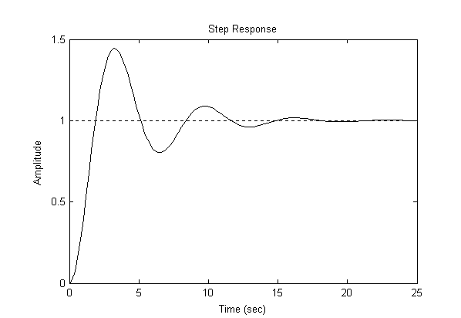

Рис. 1.2

Визначимо реакцію системи на одиничний імпульс (рис. 1.3):
>> impulse (sys);
При використанні функції initial необхідно до числа вхідних параметрів додати повний вектор початкових умов за змінними стану, а також вказати момент часу закінчення процесу інтегрування.
>> ss_sys=ss(sys)
>> initial(ss_sys,[0 1],5);
В результаті отримуємо графік власного руху системи при довільних початкових умовах (рис. 1.4).
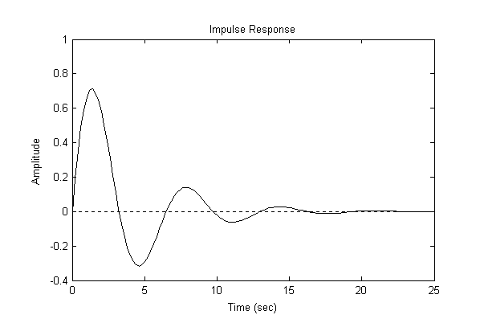

Рис. 1.3
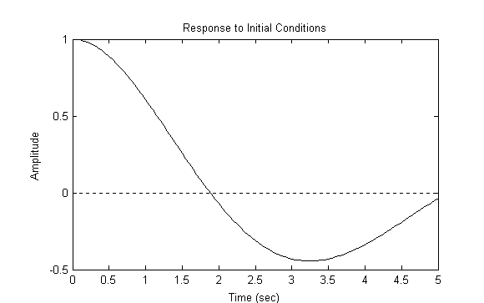

Рис. 1.4

Друга група функцій забезпечує отримання реакції системи в частотній області на зовнішній гармонійний вплив. Це такі функції:
- bode – побудова графіка ЛАХ (діаграми Боде) системи;
- nyquist – побудова на комплексній площині графіка АФХ системи в полярних координатах;
- nichols – побудова графіка АФХ розімкнутої системи в декартових координатах;
- sigma – побудова графіка АЧХ системи;
- margin – побудова графіка ЛАХ з показом запасів по фазі та амплітудою.
Наведемо приклади використання вказаних функцій для системи у вигляді коливальної ланки:
- графік ЛАХ системи (рис. 1.5)
bode(sys);
- графік АФХ системи в полярних координатах (рис 1.6)
nyquist(sys);
- графік АФХ розімкнутої системи в декартових координатах (рис. 1.7)
nichols(sys);
- графік АЧХ системи (рис. 1.8)
sigma(sys);
- графік ЛАХ з показом запасів по фазі та амплітудою (рис. 1.9)
margin(sys);
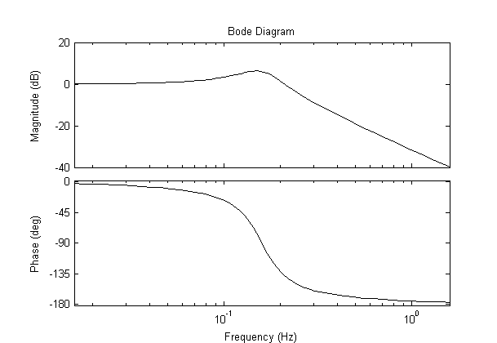

Рис. 1.5

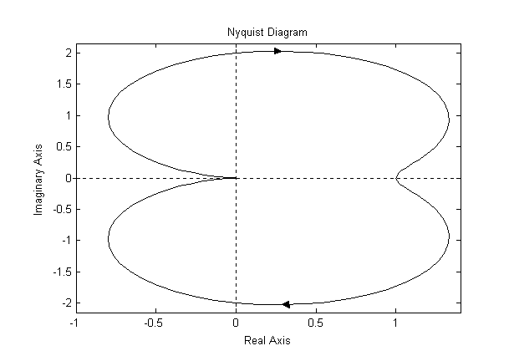

Рис. 1.6

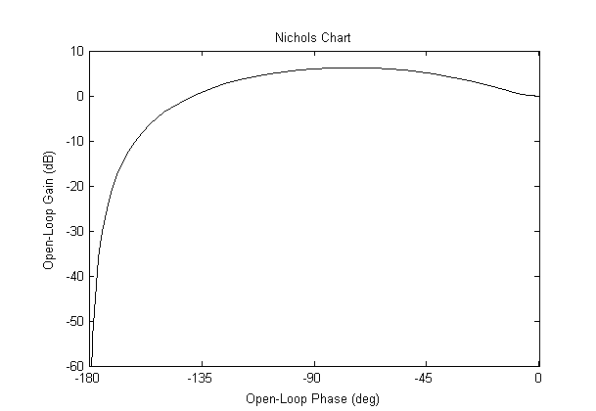

Рис. 1.7

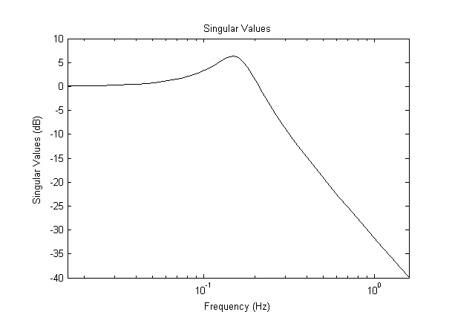

Рис. 1.8

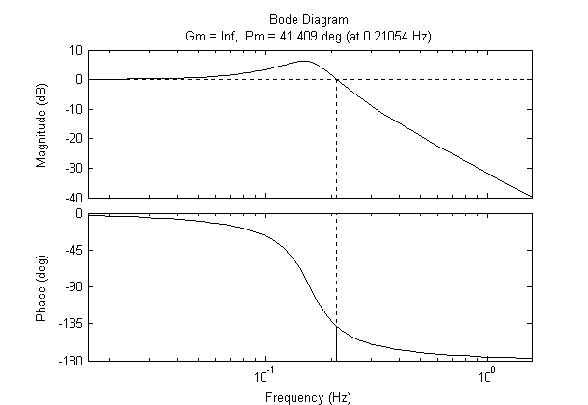

Рис. 1.9

Розглянемо функції, які обчислюють окремі характеристики системи та відображають на графіках розташування полюсів та нулів системи. Це такі функції:
- pole – визначення полюсів системи;
- zpkdata – визначення полюсів, нулів та коефіцієнтів передачі системи;
- gram – визначення граміанів системи: матриці керуємості (останній вхідний параметр ‘c’) і матриці спостережуємості (останній вхідний параметр ‘o’);
- damp – визначення власних значень матриці стану системи та на цій основі визначення власних частот незатухаючих коливань системи та відносних коефіцієнтів демпфування;
- pzmap – побудова на комплексній площині схеми розташування нулів та полюсів системи;
- rlocus – розрахунок та виведення на комплексній площині графіків траєкторії руху коренів поліному H(s) = Q(s) + k*P(s), де Q(s) – знаменник передаточної функції розімкнутої системи, N(s) – її чисельник, при зміні додатного дійсного числа k від 0 до нескінченності.
Наведемо приклади використання цих функцій.

>> pole (sys)
ans =
-0.2500 + 0.9682i;
-0.2500 – 0.9682i.

>> zpk(sys)
Zero/pole/gain:
1
----------------
(s^2 + 0.5s + 1)

>> [z, p, k]= zpkdata (sys)
z =
{[]}
p =
[2x1 double]
k =
1

>> wc= gram (ss(sys),’c’)
wc =
1.0000 0.0000
0.0000 1.0000

>> wo=gram(ss(sys), ‘o’)
wo =
1.0000 0.5000
0.5000 1.2500

>> pzmap (sys)
Результат наведено на рис. 1.10.

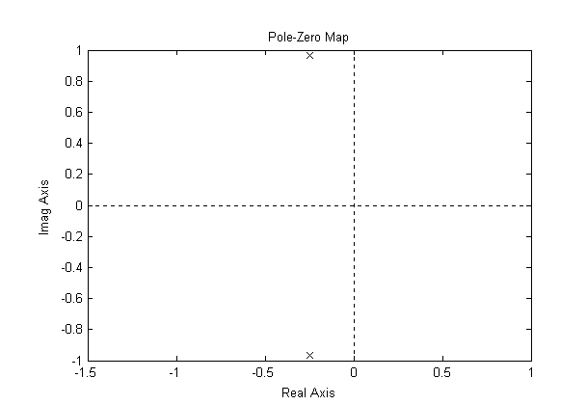

Рис. 1.10

>> damp(sys)
Eigenvalue Damping Freq. (rad/s)
-2.50e-001+9.68e-001i 2.50e-001 1.00e+000
-2.50e-001-9.68e-001i 2.50e-001 1.00e+000

>> rlocus (sys)
Результат наведено на рис. 1.11.

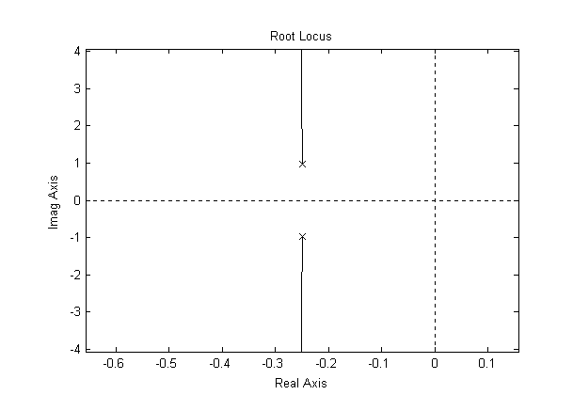

Рис. 1.11

1.8.4. Інтерактивний оглядач ltiview

Команда ltiview викликає вікно оглядача LTI-об′єктів та будує в інтерактивному режимі більшість з раніше наведених графіків. Після виконання команди ltiview на екрані з′являється вікно LTI Viewer. Це вікно складається із декількох частин. Основну площу вікна займає графічне поле, в якому будуються графіки. При першому зверненні до оглядача воно пусте. В нижній лівій частині вікна розташовано два списки – Workspace i Selected. В першому із них відображаються LTI-об′єкти, що знаходяться в робочому просторі системи MATLAB. В другому списку відображаються LTI-об′єкти, що завантажені в середовище оглядача. На початку роботи з оглядачем цей список також пустий. Далі в нижній частині вікна розташовано список Plot Type, що містить перелік графіків, які можна побудувати. Праворуч від списку Plot Type розташовано групу опцій Plot Options, які дозволяють визначити деякі числові характеристики відповідного графіку.
Робота з оглядачем починається із завантаження в його середовище LTI-об′єктів, які необхідно дослідити. Для цього за допомогою миші необхідно виділити в списку Workspace ім’я потрібного LTI-об′єкта та натиснути кнопку Select. Відповідне ім′я повинно з′явитися в списку Selected. Перед ім′ям буде відображено знак “+”, а після нього в дужках – колір лінії графіку, що відповідає LTI-об′єкту з цим іменем. Синхронно в графічному вікні з′явиться графік реакції системи на вхідний вплив у вигляді одиничної сходинки, так як за замовчуванням в списку Plot Type вибрано елемент Step.
Список Plot Type складається з таких елементів: Step, Impulse, Bode, Nyquist, Nichols, Sigma, PoleZero. Ці елементи повністю співпадають з раніше розглянутими одноіменними функціями і тому вибір цих елементів забезпечує побудову відповідних графіків.
В області Plot Option розташовані опції, що визначають відображення параметрів, які можуть бути визначеними безпосередньо за графіком. Зовнішній вигляд графіків можна змінювати за допомогою команд головного меню оглядача.
Меню File (Файл) має такі команди:
- New Viewer – відкрити нове вікно оглядача. Після виконання цієї команди з′являється ще одне, додаткове, вікно оглядача, в якому можна побудувати інші потрібні графіки;
- Export – експортувати LTI-об′єкт. Ця команда дозволяє записати досліджуємі LTI-об′єкти, імена яких знаходяться в списку Export List, до файлу даних або до робочого простору MATLAB;
- Print Response – надрукувати графіки;
- Send Response to Figure – розташувати графік в окремому графічному вікні. Після виконання цієї команди з′являється вікно LTI Viewer Responses, в якому розташовано той же графік, що і в графічному полі вікна LTI Viewer. При цьому графік займає всю область вікна. Це зручно, тому що, по-перше, в цьому вікні можна побачити, як буде виглядати графік при друкуванні на принтері, і, по-друге, нове вікно дозволяє створити копію графіку. Для цього в вікні LTI Viewer Responses необхідно виконати команду Edit – Copy Figure. Після цього можна перейти до будь-якого графічного або текстового редактора та за допомогою команди вставки даних із буфера обміну Windows копіювати графік до текстового або графічного документу;
- Close Viewer – закрити вікно оглядача.
Меню Tools (Інструменти) має такі команди:
- Viewer Controls – керування оглядачем. Ця команда дозволяє керувати відображенням елементів, які розташовані в нижній частині вікна LTI Viewer.
- Response Preferences – за допомогою цієї команди можна встановити діапазон зміни координат на графіках, замінити одиниці вимірювання амплітуди та частоти, задати співвідношення для визначення часу усталення системи та часу зростання перехідного процесу.
- Linestyle Preferences – задання стилю відображення ліній. Ця команда дозволяє задати колір, товщину та стиль ліній для графічного зображення. Для цього достатньо вибрати необхідний об′єкт та встановити потрібний параметр.
Меню Plots (Графіки) має тільки одну команду Grid On – включити відображення координатної сітки на графіках.

2. ВИБІР ПІД-РЕГУЛЯТОРІВ В СЕРЕДОВИЩІ
MATLAB

2.1. Загальні відомості

В цьому розділі вибір структури та параметрів регуляторів виконується на основі аналізу перехідної характеристики замкнутої системи. Така характеристика обчислюється для кожного варіанту побудови регулятора методом математичного моделювання за допомогою MATLAB.
Розглянемо характеристики П-, І- та Д-регуляторів і ознайомимося з методами отримання потрібного відгуку системи. Ці методи включають вибір певного типу регулятору. Система з одиничним зворотним зв′язком (система основного типу) зображена на рис. 2.1:
Y(s)
R(s)
E(s)
U(s)
Регулятор
G(s)
ОК
W(s)

Рис. 2.1

Об′єкт керування (ОК) представляє собою так звану А-систему, яка має керуватися певним регулятором. Регулятор забезпечує збудження об’єкта керування та керує поведінкою всієї системи. В повному обсязі регулятор складається з трьох елементів:
- пропорційного підсилювача з масштабуючим коефіцієнтом k_{p};
- інтегратора з коефіцієнтом перетворення k_{i};
- обчислювача похідної з коефіцієнтом перетворення k_{d}.
Передаточна функція регулятора в повному складі дорівнює

W(s) = k_{p} + $\frac{k_{i}}{s}$ + k_{d}s = $\frac{k_{d}s^{2}+k_{p}s+k_{i}}{s}$.
Проаналізуємо роботу ПІД-регулятора в замкнутому колі системи, зображеної на рис. 2.1. Похибка на виході суматора e(t) (різниця між вхідним впливом r(t) та вихідним сигналом y(t)) надходить до ПІД-регулятора, який її масштабує, обчислює похідну та інтеграл від неї і таким чином утворює сигнал керування u(t):

u(t)=k_{p}e(t)+k_{i}$\int{e(t)\text{dt}}$ +k_{d}$\frac{\text{de}(t)}{\text{dt}}$

Сигнал керування надходить до об’єкта керування, де під впливом цього сигналу створюється нове значення вихідного сигналу y(t). Це нове значення надходить до суматора, де створюється нове значення сигналу похибки e(t). Регулятор отримує це нове значення сигналу похибки і виконує нові обчислення для формування нового значення сигналу керування. Така робота в замкнутому колі буде проходити до того часу, коли зникне різниця між вхідним та вихідним сигналами.
Вплив кожного із елементів регулятора на якість перехідних процесів можна відобразити за допомогою таблиці 2.1.

Таблиця 2.1
Коефіцієнт регулятора | Час досягнення максимуму | Перерегулювання | Час регулювання | Похибка сталого режиму
k_{p} | Зменшується | Збільшується | Невеликі зміни | Зменшується
k_{i} | Зменшується | Збільшується | Збільшується | Ліквідується  повністю
k_{d} | Невеликі зміни | Зменшується | Зменьшується | Невеликі зміни

Необхідно відмітити, що наведені в таблиці властивості перехідних характеристик не можуть бути зовсім точно відтворені, тому що складові елементи регулятора впливають один на одного. Фактично зміни параметрів одного елемента можуть обумовлювати зміну дії двох інших елементів. Тому таблицю слід використовувати тільки для приблизних розрахунків при синтезі регулятора.

2.2. Задача синтезу

Розглянемо просту схему об′єкта керування: деяка маса m утримується пружиною p коефіцієнтом жорсткості k та демпфуючим пристроєм з коефіцієнтом демпфування b. Рівняння математичної моделі об′єкта записується як рівняння рівноваги:
m$\frac{d^{2}x}{{\text{dt}}^{2}}+b\frac{\text{dx}}{\text{dt}}+\text{kx}=f$, (2.1)
де f – зовнішня сила, що діє на об’єкт;
x – поточна горизонтальна координата об’єкта.
Перетворимо (2.1) за Лапласом, що дає:

ms²X(s) + bsX(s) + kX(s) = F(s). (2.2)

На основі (2.2) запишемо передаточну функцію відносно поточної координати X(s) (вихід об’єкта) та сили F(s) (вхід об’єкта):
$\frac{X(s)}{F(s)}=\frac{1}{{\text{ms}}^{2}+\text{bs}+k}\text{.}$ (2.3)
Будемо вважати, що m = 1 кг; b = 10 Н⋅с/м; k = 20 Н/м; f = 1 Н. Тоді отримуємо
$$\frac{X(s)}{F(s)}=\frac{1}{s^{2}+\text{10}s+\text{20}}\text{.}$$
При вирішенні задачі синтезу САК необхідно показати, що кожний із типів регуляторів (пропорційний, інтегральний та диференційний) сприяє:
- підвищенню швидкодії системи;
- мінімізації перерегулювання ;
- зменшенню похибки сталого режиму.

2.2.1. Реакція моделі розімкнутої системи на ступеневий
сигнал

Для визначення реакції моделі розімкнутої системи на ступеневий сигнал необхідно створити новий м-файл такого змісту:
num=1;
den =[1 10 20];
step (num, den )
В результаті виконання команд з цього файла отримуємо графік реакції розімкнутої системи (рис. 2.2).
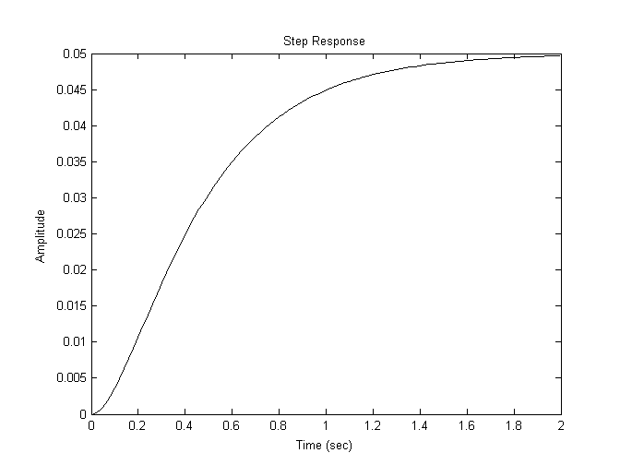
Рис. 2.2

Коефіцієнт підсилення в передаточній функції об′єкта дорівнює 1/20, тому 0,05 – це стале значення виходу об’єкта. Це означає, що похибка сталого режиму дорівнює 0,95 і є неприпустимою. Час досягнення сталого режиму складає близько однієї секунди, а час досягнення на виході величини 0,025 становить 0,5 с. Таким чином отримані параметри перехідного процесу є незадовільними. Тому постає задача синтезу регулятора, який зменшить час регулювання та час досягнення сталого режиму, а також ліквідує похибку сталого режиму або зменшить її до припустимої величини.
2.2.2. Введення пропорційного регулятора

З таблиці 2.1 бачимо, що пропорційний регулятор зменшує похибку сталого режиму. Передаточна функція замкнутого кола системи з пропорційним регулятором дорівнює:
$\frac{X(s)}{F(s)}=\frac{k_{p}}{s^{2}+\text{10}s+(\text{20}+k_{p})}$.
Нехай k_{p} = 300, тоді м-файл має такий вигляд:

kp=300;
num=[kp];
den=[1 10 20+kp];
t=0:0.01:2;
step(num,den,t)

Виконання цього м-файлу в системі MATLAB дозволяє отримати реакцію об’єкта керування (рис. 2.3).

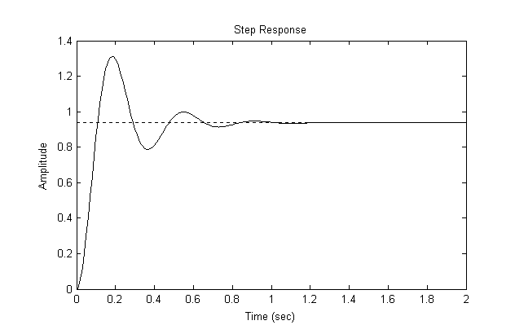

Рис. 2.3

В MATLAB є функція сloop, яка виконує обчислення передаточної функції замкнутого кола системи за передаточною функцією розімкнутої системи. З її використанням м-файл приймає вигляд:

num=1;
den=[1 10 20];
kp =300;
[numCL, denCL]=cloop(kp ∗ num, den);
t=0:0.01:2;
step(numCL, denCL, t)

В цьому випадку перехідний процес подібний процесу, зображеному на рис. 2.3. Пропорційний регулятор зменшує час усталення і похибку сталого режиму, але збільшує перерегулювання і дещо зменшує час регулювання.

2.2.3. Пропорційно-диференційний регулятор

ПД-регулювання зменшує як перерегулювання, так і час усталення перехідного процесу. Для досліджуємого об’єкта (див. формули (2.1) – (2.3)) передаточна функція кола з ПД-регулятором записується так:
$$\frac{X(s)}{F(s)}=\frac{k_{d}s+k_{p}}{s^{2}+(\text{10}+k_{d})s+(\text{20}+k_{p})}$$
Припустимо, що, як і раніше, k_{p} = 300, а k_{d}=10. Тоді м-файл набуває такого вигляду:

kp =300;
kd=10;
num=[kd, kp];
den=[1 10+kd 20+kp];
t=0:0.01:2;
step (num, den, t)

В результаті отримуємо перехідний процес, зображений на рис. 2.4.

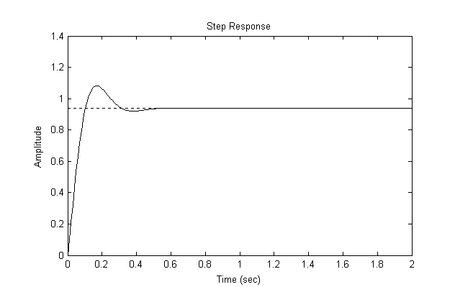

Рис. 2.4

Таким чином, регулювання за похідною зменшує як перерегулювання, так і час усталення перехідного процесу, але має малий вплив на час досягнення стану перерегулювання та на похибку сталого режиму.

2.2.4. Пропорційно-інтегральний регулятор

Інтегральний регулятор зменшує час досягнення максимуму кривої перехідного процесу, збільшує перерегулювання та час усталення перехідного процесу, але ліквідує похибку сталого режиму. Для досліджуємого об’єкта (див. формули (2.1) – (2.3)) передаточна функція замкнутого кола з ПІ-регулятором записується так:
$\frac{X(s)}{F(s)}=\frac{k_{p}s+k_{i}}{s^{3}+\text{10}s^{2}+(\text{20}+k_{p})s+k_{i}}$.
Нехай k_{p} = 30 (значення зменшилося від 300 до 30 у порівнянні з попереднім прикладом), а k_{i} = 70. Записуємо новий м-файл:

kp=30;
ki=70;
num=[kp ki];
den=[1 10 20+kp ki];
t=0:0.01:2;
step (num, den, t)

В результаті отримуємо перехідний процес, зображений на рис. 2.5.
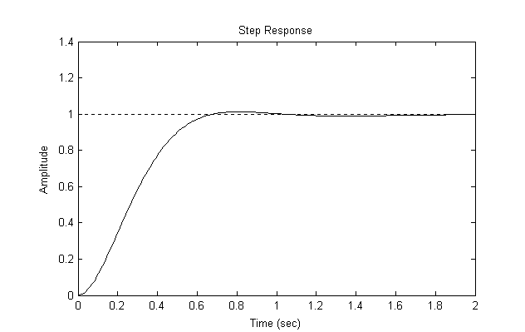

Рис. 2.5

В даному випадку значення k_{p} для пропорційного регулчтора зменшено тому, що інтегральний регулятор також зменшує час зростання кривої перехідного процесу та збільшує перерегулювання (маємо подвійний ефект).
По графіку перехідного процесу бачимо, що інтегральний регулятор ліквідував похибку сталого режиму.

2.2.5. Пропорційно-інтегрально-диференційний
регулятор

Передаточна функція замкнутого кола системи з ПІД-регулятором має такий вигляд:
$\frac{X(s)}{F(s)}=\frac{k_{d}s^{2}+k_{p}s+k_{i}}{s^{3}+(\text{10}+k_{d})s^{2}+(\text{20}+k_{p})s+k_{i}}$.
Після проведення декількох експериментів по розрахунку перехідної характеристики можна підібрати значення коефіцієнтів k_{p} = 350, k_{i} = 300, k_{d} = 50, які забезпечують необхідну якість перехідного процесу. В цьому випадку маємо такий м-файл:

kp=350;
ki=300;
kd=50;
num=[kd kp ki];
den=[1 10+kd 20+kp ki];
t=0:0.01:2;
step (num, den, t)

В результаті отримуємо перехідний процес, зображений на рис. 2.6.

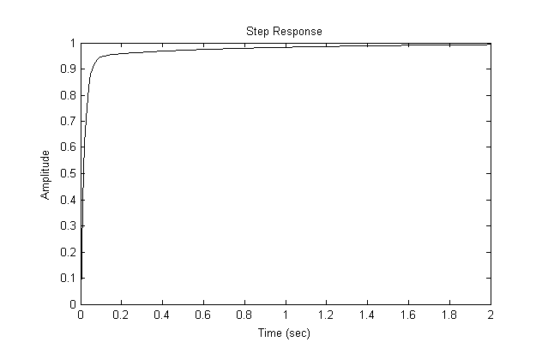

Рис. 2.6

Таким чином, знайдені параметри системи з ПІД-регулятором, які забезпечують перехідні процеси без перерегулювання, з малим (прийнятним) часом зростання перехідної характеристики та без похибки сталого режиму.

2.3. Рекомендації по вибору регуляторів

Вибір структури та параметрів регулятора виконується, виходячи з умови отримання необхідних параметрів перехідних процесів в замкнутому колі синтезуємої системи. Рекомендується наступний порядок дій при визначенні структури та параметрів регулятора:
- Отримуємо відгук (реакцію) розімкнутого кола системи та приймаємо проектне рішення щодо потрібних удосконалень цієї системи.
- Встановлюємо пропорційний регулятор для зменшення часу зростання графіка перехідного процесу.
- Додаємо керування за похідною для зменшення перерегулювання.
- Додаємо інтегральне керування для ліквідації похибки сталого режиму.
- Налагоджуємо (підбираємо) кожний із коефіцієнтів k_{p}, k_{i}, k_{d} до отримання необхідних параметрів графіку перехідного процесу, користуючись таблицею 2.1.
Не слід одночасно вводити до системи усі три регулятори. Наприклад, якщо П-регулятор забезпечує прийнятний графік перехідного процесу, то непотрібно вводити до системи ще і Д - та І - регулятори. Завжди обмежуються найпростішим регулятором.

